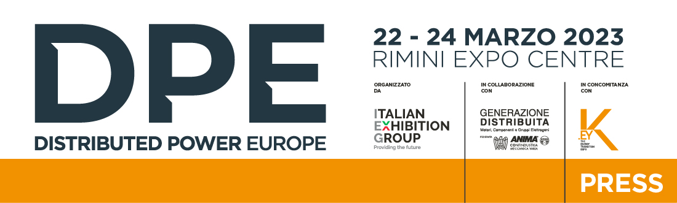

Nota stampa

IEG: AL VIA LA PRIMA EDIZIONE DI DPE – DISTRIBUTED POWER EUROPE
THE EUROPEAN EXHIBITION OF ELECTRICAL POWER SYSTEM

La manifestazione, organizzata da Italian Exhibition Group in collaborazione con l’Associazione Generazione Distribuita – Motori, Componenti, Gruppi Elettrogeni federata ANIMA Confindustria, è in programma dal 22 al 24 marzo alla fiera di Rimini, in concomitanza con K.EY – The Energy Transition Expo

Rimini, 21 marzo 2023 – Arriva la prima edizione di DPE – Distributed Power Europe, la manifestazione europea dedicata all’intero ecosistema della generazione, distribuzione, sicurezza ed automazione elettrica, organizzata da Italian Exhibition Group in collaborazione con l’Associazione Generazione Distribuita – Motori, Componenti, Gruppi Elettrogeni federata ANIMA Confindustria.

DPE – The European Exhibition of Electrical power System è in programma dal 22 al 24 marzo nel quartiere fieristico di Rimini, in concomitanza con K.EY – The Energy Transition Expo, l’evento di IEG di riferimento in Italia, Africa e Bacino del Mediterraneo dedicato a transizione energetica ed energie rinnovabili.

La manifestazione si rivolge al settore della generazione distribuita, con un’offerta di soluzioni e tecnologie dell’industria dei sistemi e componenti per la generazione e distribuzione di energia elettrica, fino ad oggi assente in Italia. La forte sinergia e integrazione con i comparti industriali presenti a K.EY – The Energy Transition Expo consente di valorizzare ancora di più tutti i temi legati alla transizione energetica e al nuovo assetto che la rete elettrica sta assumendo, anche attraverso due importanti eventi in programma: Transizione ecologica e nuovi obiettivi UE. Il futuro del motore endotermico e la neutralità tecnologica, a cura di IEG e Associazione Generazione Distribuita (23 marzo) e Generazione diffusa di energia elettrica: opportunità e regole a cura di NT24.it (24 marzo).

Le recenti dinamiche internazionali hanno dato un impulso significativo al reshoring della catena produttiva del settore, costituendo, per l’Italia e per l’Europa, un’opportunità per consolidare il proprio ruolo di leadership ingegneristica e produttiva. In quest’ottica, DPE rappresenta un’occasione per le numerose aziende italiane ed europee per mostrare la propria eccellenza.

Una edizione zero di DPE si era già tenuta nel novembre del 2019, ma ora il progetto si è ampliato all´intera industria dei sistemi e componenti per la generazione e distribuzione di elettricità. Spazio dunque a gruppi elettrogeni, motori a combustione interna, alternatori, torri faro, UPS statici e dinamici, ma anche a trasformatori, sistemi di conversione, cavi e sistemi di distribuzione, sistemi di rifasamento statici e dinamici, quadristica, componentistica meccanica, elettrica ed elettronica e tutte le categorie merceologiche dell´industria dei sistemi e componenti per la generazione e distribuzione di energia elettrica.

Un’offerta vasta e completa dedicata a progettisti, impiantisti, distributori, utilities, società di consulenza ed ingegneria, O&M, contractor, Esco, manutentori e noleggiatori. Una realtà in grande evoluzione, dove contano sempre più innovazione e sostenibilità e dove i punti di contatto con i settori in mostra a K.EY sono tanti ed evidenti.

ABOUT DPE - Distributed Power Europe
Qualifica: Fiera europea; Organizzazione: Italian Exhibition Group S.p.A.; Edizione: 1°; Date: 22-24 marzo 2023; Website: www.dpeurope.it; LinkedIn: https://www.linkedin.com/company/dpe---distributed-power-europe/

PRESS CONTACT ITALIAN EXHIBITION GROUP
head of media & corporate communication: Elisabetta Vitali; press office manager: Marco Forcellini; international press office manager: Silvia Giorgi; media@iegexpo.it

MEDIA AGENCY: Smartitaly Communications
Sara Scatena, s.scatena@smartitaly.it, mob. +39 338 7836985; Arianna Geli, a.geli@smartitaly.it, mob. +39 347 0917903

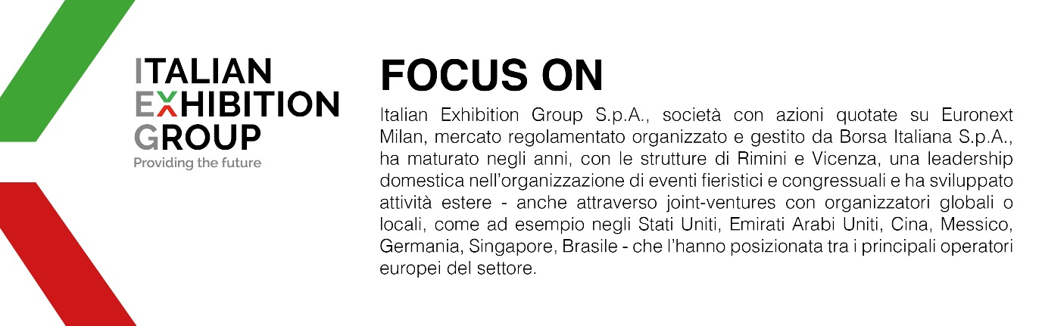

Il presente comunicato stampa contiene elementi previsionali e stime che riflettono le attuali opinioni del management (´forward-looking statements´) specie per quanto riguarda performance gestionali future, realizzazione di investimenti, andamento dei flussi di cassa ed evoluzione della struttura finanziaria. I forward-looking statements hanno per loro natura una componente di rischio e incertezza perché dipendono dal verificarsi di eventi futuri. I risultati effettivi potranno differire anche in misura significativa rispetto a quelli annunciati, in relazione a una pluralità di fattori tra cui, a solo titolo esemplificativo: andamento del mercato della ristorazione fuori casa e dei flussi turistici in Italia, andamento del mercato orafo - gioielliero, andamento del mercato della green economy; evoluzione del prezzo delle materie prime; condizioni macroeconomiche generali; fattori geopolitici ed evoluzioni del quadro normativo. Le informazioni contenute nel presente comunicato, inoltre, non pretendono di essere complete, né sono state verificate da terze parti indipendenti. Le proiezioni, le stime e gli obiettivi qui presentati si basano sulle informazioni a disposizione della Società alla data del presente comunicato.

